Зимняя сессия. 8 СГ класс.
Демо-версия.
- Найдите значение выражения 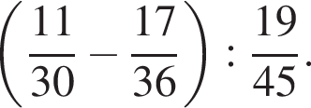
- Найдите корень уравнения
- Площадь земель фермерского хозяйства, отведённых под посадку сельскохозяйственных культур, составляет 36 га и распределена между зерновыми и овощными культурами в отношении 2:7 соответственно. Сколько гектаров занимают овощные культуры?
- На рисунке изображён график линейной функции. Напишите формулу, которая задаёт эту линейную функцию. 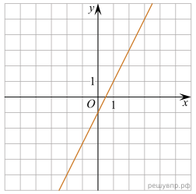
- Стоимость билетов на поезда дальнего следования одного направления зависит от нескольких факторов и меняется в течение года. В периоды, когда спрос наибольший, цены выше, при понижении спроса в определенные месяцы железнодорожные билеты стоят дешевле. Изменение цен по сравнению с базовым тарифом определяется с помощью сезонных коэффициентов. Например, если обычная цена билета 1000 рублей, но действует коэффициент 1,1, то билет будет стоить на 10% дороже, то есть 1100 рублей. А если действует коэффициент 0,9, то билет будет стоить 900 рублей. На графике показаны цены на железнодорожные билеты в купейные вагоны в разные периоды 2019 года.
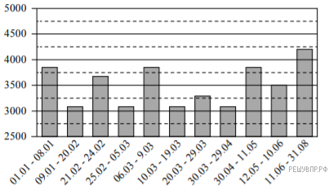
На сколько рублей выросла цена билетов в купейные вагоны 11 июня по сравнению со второй половиной мая?
Чем, по вашему мнению, можно объяснить повышенный спрос на билеты во второй половине лета? Напишите несколько предложений, в которых обоснуйте своё мнение по этому вопросу.
- На соревнованиях по прыжкам в воду судьи выставили оценки от 0 до 10 трём спортсменам. Результаты приведены в таблице.
Номер  спортсмена | K* | I  судья | II  судья | III  судья | IV  судья | V  судья | VI  судья | VII  судья
1 | 9 | 6,4 | 7,0 | 5,9 | 6,6 | 6,0 | 8,5 | 5,9
2 | 8,5 | 6,4 | 6,6 | 6,2 | 5,5 | 6,8 | 7,4 | 6,0
3 | 7,5 | 8,4 | 8,5 | 8,3 | 6,9 | 7,7 | 6,6 | 7,0
* К — коэффициент сложности.
Итоговый балл вычисляется следующим образом: две наибольшие и две наименьшие оценки отбрасываются, а три оставшиеся складываются, и их сумма умножается на коэффициент сложности.
В ответе укажите номера спортсменов, итоговый балл которых больше 170, без пробелов, запятых и других дополнительных символов.
- Отметьте на координатной прямой числа 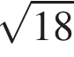 и 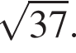

- Найдите значение выражения 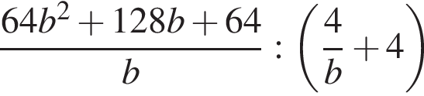 при 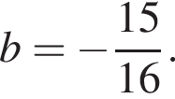
- Бак автомобиля вмещает 80 л бензина. Перед поездкой бак был заполнен бензином на три четверти. За время поездки было израсходовано 35% бензина. Сколько литров бензина нужно долить, чтобы бак стал полным?
- Найдите площадь трапеции, изображённой на рисунке.
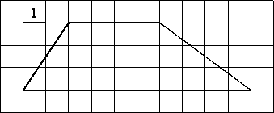
- Какие из данных утверждений верны? Запишите их номера.
1) Если три угла одного треугольника соответственно равны трём углам другого треугольника, то такие треугольники подобны.
2) В любом прямоугольнике диагонали взаимно перпендикулярны.
3) У равностороннего треугольника есть центр симметрии.
4) Если в параллелограмме диагонали равны, то этот параллелограмм — квадрат.
- Чтобы сделать витраж в виде мозаики, стекольщик режет равнобедренную трапецию на два равнобедренных треугольника. Для этого он соединяет две несмежные вершины трапеции и исполняет задуманное. Найдите углы трапеции. Ответ дайте в градусах. 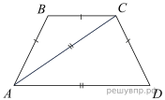
- Годовое производство пшеницы — это суммарная масса всех сортов пшеницы, выращенной в стране в течение года. Обычно измеряется в млн тонн. На диаграмме показано производство пшеницы в млн тонн в России, США и Индии за семь лет начиная с 2011 года. Рассмотрите диаграмму и прочтите фрагмент сопровождающей статьи.
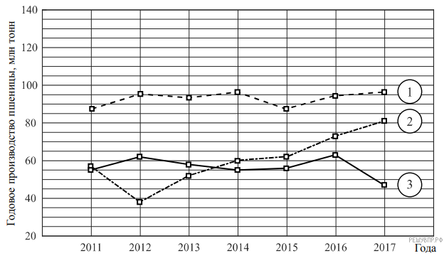
В 2012 году на основных хлебородных территориях России случилась аномальная засуха. Она повсеместно нанесла значительный ущерб посевам пшеницы, а на 8% площадей полностью погубила урожай. Погодные условия мешали не только российским хлеборобам. В 2015 году в Индии длительная жара привела к выгоранию части площадей, занятых пшеницей. Кроме того, на урожайности пшеницы в Индии в том году негативно сказались чрезмерные осадки и град, последовавшие за засухой.
В США из-за падения закупочных цен на пшеницу в 2017 году фермеры сократили на 1,5 млн га посевные площади, отведённые под пшеницу. Засуха и поздние метели в США в том же году стали причиной рекордно низкой урожайности зерновых.
В Китайской Народной Республике в большинстве хлебородных районов на протяжении последних десяти лет погода благоприятствовала сельскому хозяйству. Постепенно повышающаяся культура земледелия в КНР способствует небыстрому, но устойчивому росту производства пшеницы, составляющей наряду с рисом основу рациона населения. В 2015 году урожай составил 130 млн тонн – на 10 млн тонн больше, чем четырьмя годами раньше. Однако 2016 год оказался менее удачным и суммарный урожай снизился на 2 млн тонн по сравнению с 2015 годом. Но уже в 2017 году снова наблюдался резкий рост по сравнению с прошлым годом, а суммарный урожай пшеницы в 2017 году оказался на 10% выше, чем в 2011 году.
1. На основании прочитанного определите, какой стране соответствует каждый из трёх графиков.
2. По имеющемуся описанию постройте схематично график производства пшеницы в Китае в 2011–2017 гг.

- В треугольнике АВС углы А и С равны 20° и 60° соответственно. Найдите угол между высотой ВН и биссектрисой BD. 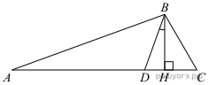
- Из пункта А в пункт В, расстояние между которыми 19 км, вышел пешеход. Через полчаса навстречу ему из пункта В вышел турист и встретил пешехода в 9 км от В. Турист шёл со скоростью, на 1 км/ч большей, чем пешеход. Найдите скорость пешехода, шедшего из А.

